Podlaha z laminátu je často odolnější než dřevo
Laminátová podlaha má mnoho předností. Rychle a snadno se pokládá, s časem nemění svůj vzhled, dobře se udržuje, je odolná proti poškrábání. Lze pod ni instalovat podlahové vytápění a nabízí širokou škálu barev a vzorů. Mnozí se pro ni rozhodnou i díky nižší ceně.
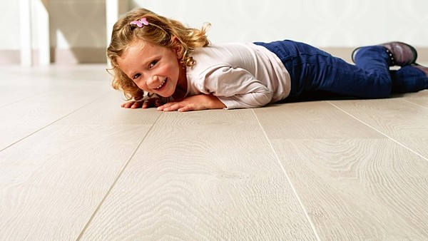
Laminátová podlaha má spoustu výhod: snadno a rychle se pokládá, výborně se udržuje, je odolná proti poškrábání, nabízí pestrou škálu dekorů a odstínů. Lze ji instalovat na podlahové vytápění, takže nestudí.
FOTO: QUICKSTEP

5 kroků, jak položit laminátovou podlahu
1. Laminát potřebuje před pokládkou čas na aklimatizaci, a to 48 hodin při teplotě minimálně 18 °C. Nerovnosti na podlaze vyšší než 3 mm je nutné vyrovnat tekutou nivelační hmotou a nechat důkladně vyschnout. Podklad nesmí mít žádnou zbytkovou vlhkost.

2. Rozvineme podkladové pásy v podélném směru laminátu a přiřízneme na požadovanou velikost. Vodítkem by mohlo být, že podélný směr parket kopíruje dopad světla do místnosti. Jednotlivé pásy pokládáme s přesahem cca 20 cm a spoje přelepíme. Mezi podkladový pás a panely položíme i PE-fólii jako izolaci proti vlhkosti (zejména ve studených místnostech). Jako izolaci proti kročejovému hluku volíme vrstvu korku, plsti nebo pěnovou PE-fólii.

3. Doporučujeme začít s pokládkou v levém rohu místnosti. První řadu laminátu položíme drážkou ke zdi a jednotlivé panely vždy doklepneme příklepovým blokem nejdříve v podélném, poté v příčném směru.

4. U stěn a dalších přechodů dodržujeme dilatační spáru 10–15 mm. I laminát je materiál, který pracuje: může se rozpínat a mezera je tedy nutností. K dodržování mezery používáme rozpěrky nebo zajišťovací klínky. Stahovacím přípravkem přitáhneme desky u stěn k již položené ploše.

5. Na napojovací místa na stěny či schodiště a přes dilatační spáry připevníme soklové lišty. Lišty se šroubují do podlahy, aby se neposouvaly. Vnitřní a vnější rohy můžeme buď zkosit pokosovou pilkou, nebo na nezkosené připevníme koupené nasazovací rohy.
OBI market Praha Štěrboholy, odborník Jan Smékal

Laminátová podlaha se někdy ztotožňuje a chybně zaměňuje výhradně s pojmem plovoucí. Obecně ale platí, že za plovoucí podlahu lze považovat každou podlahu, která se k podkladu nepřipevňuje napevno (může to být i vícevrstvá dřevěná krytina, korková, vinylová, přírodní linoleum). Plovoucím způsobem se tedy kromě lamina instalují i jiné typy podlah, části se lepí v peru a drážce nebo zámkovými spoji.
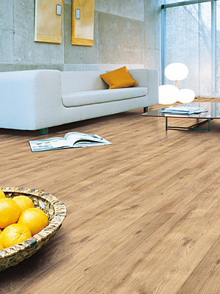
Laminátová podlaha s dekorem Dub Cambridge má lamely s třídou zátěže 23/32 a vysokou odolností vůči oděru. Je vhodná pro pokládku do namáhaných prostor i na podlahové vytápění.
FOTO: PRODEJNÍ SÍŤ 1 FLOOR
Dnes se prodává mnoho laminátových podlah různé kvality. Kromě zmíněných předností mají i své zápory. Patří k nim studenější povrch, kročejový hluk, jistá křehkost, nemožnost renovace (pouze výměna) a imitace dřevěného materiálu. Přesto jsou laminátové podlahy obvykle odolnější než dřevo a v interiéru mají své pevné místo.
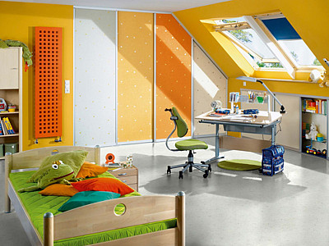
Laminátová podlaha v kolekci Atria nabízí šest dekorů, přičemž oblíbené jsou šedé a béžové odstíny. Dekory lze ladit a vytvořit na podlaze jednotlivé originální vzory. Laminát připomíná spíše lino či dlažbu. S vysokou třídou zátěží 23/31 je vhodné do dětského pokoje.
FOTO: KRATOCHVÍL PARKET PROFI
Jestliže se pro tuto krytinu rozhodneme, doporučujeme zamířit do specializovaných podlahových studií. My totiž provedení jednotlivých vrstev a kvalitu zámkového spoje laickým okem nepoznáme. Právě ve specializovaných podlahových studiích nám odborně poradí, zajistí záruky i servis.

Melamin, nebo vysokotlaký laminát?
První možností je cenově přijatelnější tzv. melaminová podlaha, která má na nosné desce nanesen dekorační papír zalitý vrstvou melaminu. Tato krytina se hodí spíše do méně zatěžovaných prostor.
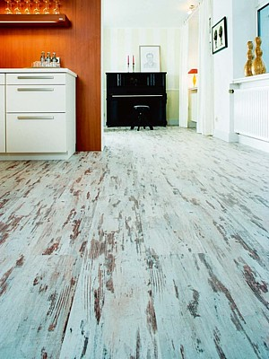
V laminátové kolekci Witex Grande najdeme opravdu velké rozměry lamel, které vyniknu ve větším prostoru. Prémiová kolekce nabízí podlahu v nápaditém designu, lamely mají V drážky na všech čtyřech stranách. Třída zátěže 23/33 zvládne i silně namáhané prostory.
FOTO: KRATOCHVÍL PARKET PROFI
Odolnější variantou je krytina z vysokotlakého laminátu (jednotlivé vrstvy jsou k sobě slisovány za působení vysokého tlaku). Snese větší zatížení, odolává nárazům.

Volte podle stupně zátěže
Laminátovou podlahu vybíráme vždy podle konkrétní místnosti. Krytiny se dělí podle tříd zátěže. Krytina s třídou zátěže 21 je vhodná pro obytné prostory s lehkým zatížením, např. do ložnic.
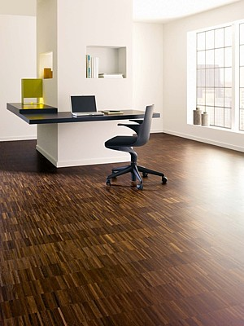
Podlahu vybíráme podle třídy zátěže. Do méně namáhaných prostor (ložnice) stačí třída 21, na frekventovaná místa (předsíň, kuchyně, dětský pokoj) je lepší vyšší zátěžová třída 23.
FOTO: PARADOR
Pro namáhané vstupní prostory, schodiště či do kuchyně, volíme stupeň zátěže 23 nebo rozmezí s označením 31–33 (jinak vhodné pro komerční zatěžované prostory).

Speciální úpravy laminátu
V obchodě se určitě ptáme po laminátu s voděodolnou nosnou deskou (výborná je speciálně ošetřená dřevovláknitá HDF deska). Praktické jsou i podlahy s antistatickou úpravou povrchu a ty, které mají hrany impregnované proti vlhkosti.
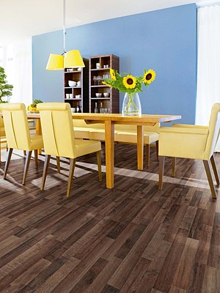
Do kuchyně, kde se občas něco rozlije, je ideální na podlahu laminát z voděodolné řady. Například Marena Maxi nabízí šest dekorů. Nosná deska Aqua - Protect snižuje nároky na údržbu, protože má impregnované hrany.
FOTO: KRATOCHVÍL PARKET PROFI
Při pokládce nezapomeneme na měkkou a pružnou podložku o tloušťce 2–3 mm a parotěsnou fólii, která se umisťuje pod podlahu. V místnostech, kde máme podlahové vytápění, volíme krytiny, které jsou k tomu určené.
Podlahový rádce na webu
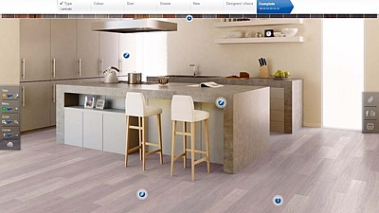
Široká nabídka ztěžuje rozhodování, jakou podlahu vybrat. Bude lepší světlejší, či tmavší, se spoji, nebo bez nich? To jsou otázky, které se nám honí hlavou a malý vzorek z prodejny obvykle k odpovědi nestačí. Lepší představu si můžeme udělat díky rádci na internetu. Zvolíme si na počítači typ místnosti, která je naší podobná (lze digitálně vymalovat či otapetovat stěny, změnit barvu nábytku). Krok za krokem nás rádce provede, nabídne četné tipy, informace ohledně barev, velikostí a spojů. Aby vše bylo reálnější, můžeme si namodelovat denní či noční čas a zjistit, jak laminát bude vypadat v určitou dobu. Ve chvíli, kdy si vybereme tu pravou podlahu, počítač nám o ní podá bližší informace.
Foto: www.quick-step.com

